**Pengembangan Aplikasi Penentuan Media Promosi Pelaku UMKM Berbasis Website**

Edi Subiyantoro1, Ahmad Rofiqul Muslikh2, Fandi Yulian Pamuji3

Universitas Merdeka Malang, Indonesia

|  |  |  |
| --- | --- | --- |
| **Article Info** |  | **ABSTRACT** |
| Article History  Received: 06-09-2022  Revides : 06-06-2023  Accepted: 08-06-2023  Keywords  Applications  Promotion Media  UMKM  Website  Corresponding Author  **Ahmad Rofiqul Muslikh,**  Universitas Merdeka Malang, Indonesia  Tel. +6281233955543  rofickachmad@unmer.ac.id |  | Today, with the presence of digital technology, UMKM actors in Indonesia have numerous opportunities to create job opportunities and expand their businesses to the global market. However, not all UMKM actors in Indonesia have sufficient understanding and knowledge of the current digital technology being used. This research aims to design a system that can assist UMKM actors to increasing their product sales volume by developing an effective and efficient web-based application for selecting promotional media for UMKM. The testing of the UMKM AHP Application system, based on a black box method, is conducted to identify any potential issues in the application and ensure its readiness for publication. This testing covers various pages such as Criteria page, Alternative page, AHP Preference Value page, Criteria Analysis page, Alternative Analysis page, Ranking Report page, Report page, Profile page, and Logout page. |

**PENDAHULUAN**

Dalam teknologi digital sekarang ini banyak ruang bagi pelaku UMKM di Indonesia untuk menciptakan lapangan pekerjaan serta mengembangkan usaha ke pasar global [1]. Saat ini kondisi pelaku UMKM di Indonesia sebagian ada yang belum paham dan mengerti tentang teknologi digital yang saat ini mereka gunakan [2]. Pemanfaatan teknologi serta digital informasi salah satunya yaitu dengan memanfaatkan media digital yang dapat meningkatkan promosi produk penjualan untuk para pelaku UMKM di Indonesia [3]. Dalam penelitian ini permasalahan yang terjadi pada UMKM di Indonesia yaitu penurunan jumlah penjualan UMKM, sulitnya mendapatkan modal usaha adalah tantangan terbesar bagi usaha tersebut dapat bertahan dan banyak pelaku UMKM yang merasakan pendapatannya menurun akibat tidak adanya pelanggan pada era pandemi yang terjadi saat ini. Meningkatkan perekonomian masyarakat Indonesia dan pelaku UMKM adalah salah satu strategi utama dalam upaya pemberdayaan UMKM [4].

Peran UMKM sangat signifikan dalam mengembangkan dan memperkuat perekonomian, terutama dalam menciptakan lapangan kerja bagi pelaku UMKM di Indonesia serta mendukung peningkatan pendapatan masyarakat sekitar [5]. Penggunaan teknologi digital dalam pemasaran telah membawa kemajuan dalam promosi dan penjualan produk UMKM, memungkinkan pertumbuhan yang pesat dalam sektor ekonomi di Indonesia [6]. Media merupakan sebuah sarana untuk mengelola informasi publik dengan berbagai macam media komunikasi grafis teks maupun gambar [7]. Komunikasi pemasaran merupakan pemasaran yang digunakan untuk menyebarkan informasi serta meningkatkan jumlah pelanggan pada sasaran yang dituju dari perusahaan yang ditawarkan [8]. Penelitian ini bertujuan untuk merancang sistem penentuan media promosi yang efektif dan efifisen untuk memudahkan pelaku UMKM dalam meningkatkan volume penjualan produk dengan membangun aplikasi pemilihan media promosi UMKM berbasis website [9].

**METODE**

***Analytical Hierarchy Process (AHP)***

AHP merupakan sebuah hirarki fungsional untuk memecahkan masalah yang melibatkan variabel, kriteria maupun alternatif yang mana beberapa diantaranya bersifat kualitatif [10]. AHP mempunyai kelebihan untuk membuat proses sistem pengambilan keputusan yang dapat digambarkan secara grafis sehingga mudah dipahami oleh pihak yang terlibat dalam pengambilan keputusan tersebut [11],[12]. AHP berfungsi untuk membuat suatu sistem didalam komponen dengan mengukur dampak dari komponen kesalahan sistem yang digunakan [13]. Dasar penggunaan metode AHP harus mengacu pada skala penilaian hierarki yang dapat diukur menggunakan skala seperti pada Tabel 1.

**Tabel 1.** Skala Penilaian Hierarki

|  |  |
| --- | --- |
| Intensitas  Kepentingan | Penjelasan |
| 1 | Kedua elemen mempunyai pengaruh yang sama |
| 3 | Kategori sedang dibandingkan dengan kepentingan lainnya |
| 5 | Kategori lebih dibandingkan dengan kepentingan lainnya |
| 7 | Kategori kuat dibandingkan dengan kepentingan lainnya |
| 9 | Kepentingan satu secara ekstrim lebih kuat dengan kepentingan lainnya |

***Consistency***

Untuk menggunakan metode AHP, penting untuk memahami sejauh mana konsistensi dari faktor-faktor penting yang dinilai, yang diukur dengan menggunakan *Consistency Index* (CI) [14]. Berikut ini rumus untuk menghitung *Consistency Index*(CI) :



Dimana :

n = banyak elemen yang digunakan

Nilai *eigen* maksimum dari matriks perbandingan yang berpasangan mewakili tolak ukur vektor prioritas lokal untuk semua kriteria yang ditentukan[15]. Berikut ini rumus untuk menghitung *Consistency ratio*(CR) :



Dimana :

CR = *Consistency Ratio*

CI = *Consistency Index*

RI = *Random Consistency Index*

**HASIL DAN PEMBAHASAN**

Data AHP UMKM yang digunakan merupakan data yang didapatkan dari hasil kuesioner yang dibagikan kepada responden para pelaku UMKM. Beberapa elemen yang digunakan dapat dilihat pada Tabel 2.

**Tabel 2.** Daftar Random Konsistensi

|  |  |
| --- | --- |
| Elemen Kriteria | Elemen Alternatif |
| Biaya Iklan | Media Sosial |
|  | Media Cetak |
|  | Televisi |
|  | Mesin Pencarian |
|  | Kolaborasi Produk |
| Target Pasar | Media Sosial |
|  | Media Cetak |
|  | Televisi |
|  | Mesin Pencarian |
|  | Kolaborasi Produk |
| Waktu Untuk Promosi | Media Sosial |
|  | Media Cetak |
|  | Televisi |
|  | Mesin Pencarian |
|  | Kolaborasi Produk |
| Identitas Produk | Media Sosial |
|  | Media Cetak |
|  | Televisi |
|  | Mesin Pencarian |
|  | Kolaborasi Produk |

**HierarkiKeputusan**

Hierarki keputusan menggunakan beberapa elemen pendukung sesuai dengan elemen Tujuan, elemen Kriteria, dan elemen Alternatif yang telah dibuat dalam penelitian ini. Berikut hierarki keputusan dapat dilihat pada Gambar 1.



**Gambar 1.** Hierarki Keputusan

Pada Gambar 1 menjelaskan bagian tujuan jenis media promosi produk UMKM. Kriterianya yaitu biaya iklan, target pasar, waktu untuk promosi, identitas produk kemudian untuk bagian alternatif ada beberapa media social, media cetak, televisi, mesin pencarian dan kolaborasi produk. Kriteria tersebut berfungsi untuk penentuan media promosi yang efektif dan efifisen yang dapat memudahkan pelaku UMKM dalam meningkatkan volume penjualan produk dari kriteria dan alternatifnya.

**Aplikasi AHP UMKM**

Aplikasi UMKM AHP merupakan aplikasi berbasis website yang dibuat menggunakan bahasa pemrograman PHP dan *Frontend* menggunakan HTML dan CSS kemudian database menggunakan database MySQL. Aplikasi AHP UMKM dapat diakses menggunakan perangkat laptop, tablet dan handphone melalui aplikasi browser pada perangkat masing-masing. Berikut ini tampilan form bagian Aplikasi AHP UMKM berbasis Website.

**Halaman Home**

Berikut ini tampilan Halaman Home untuk tampilan awal sebuah aplikasi UMKM berbasis website sesuai Gambar 2.

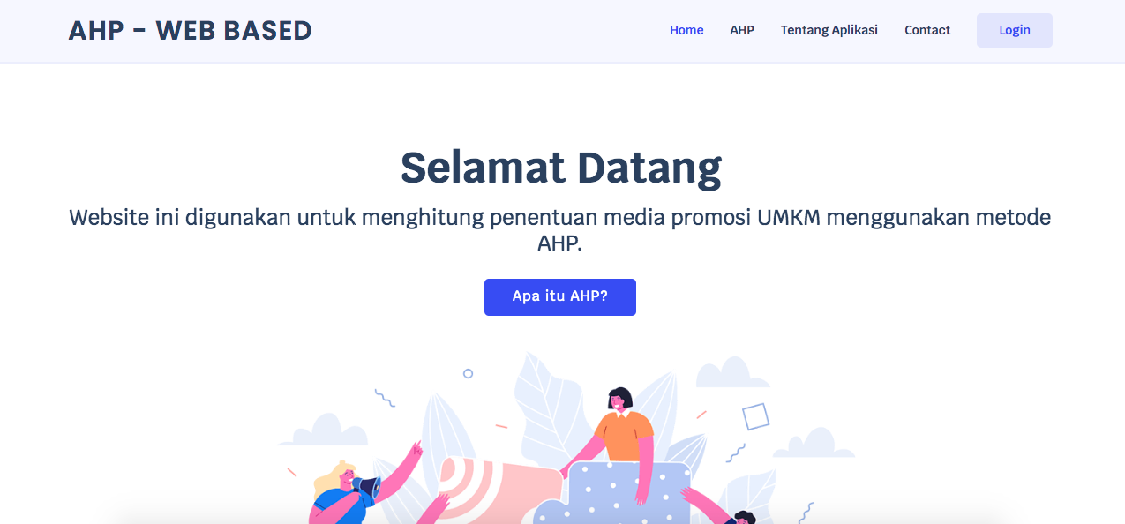

**Gambar 2.** Tampilan Halaman Home

**Halaman Login**

Berikut ini tampilan Halaman Login untuk membatasi hak akses user di aplikasi UMKM sesuai username dan password yang sudah ditentukan sesuai Gambar 3.

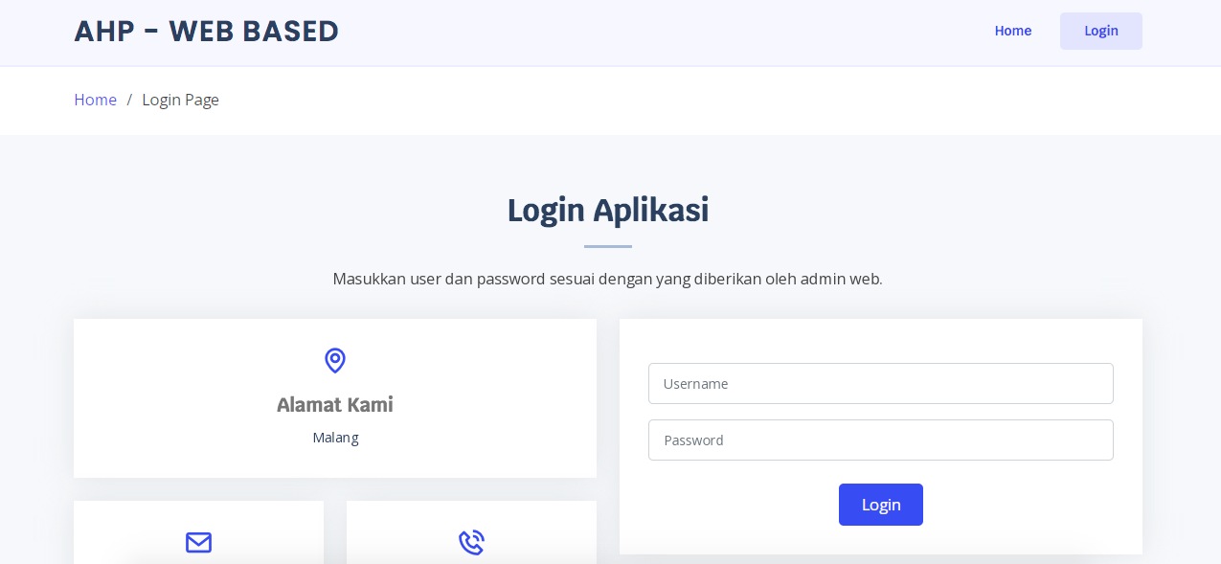

**Gambar 3.** Halaman Login

**Aplikasi AHP UMKM**

Berikut ini tampilan Aplikasi AHP UMKM untuk melihat grafik dari Alternatif yang digunakan, melihat nilai preferensi AHP, melihat Kriteria AHP dan melihat Alternatif Media sesuai Gambar 4.

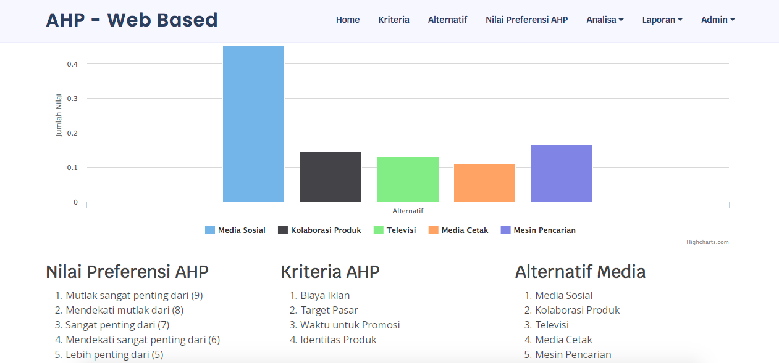

**Gambar 4.** Form Alternatif

**Data Kriteria**

Berikut ini tampilan Data Kritera untuk menginput nama kriteria yang ditentukan oleh pengguna UMKM sesuai Gambar 5.

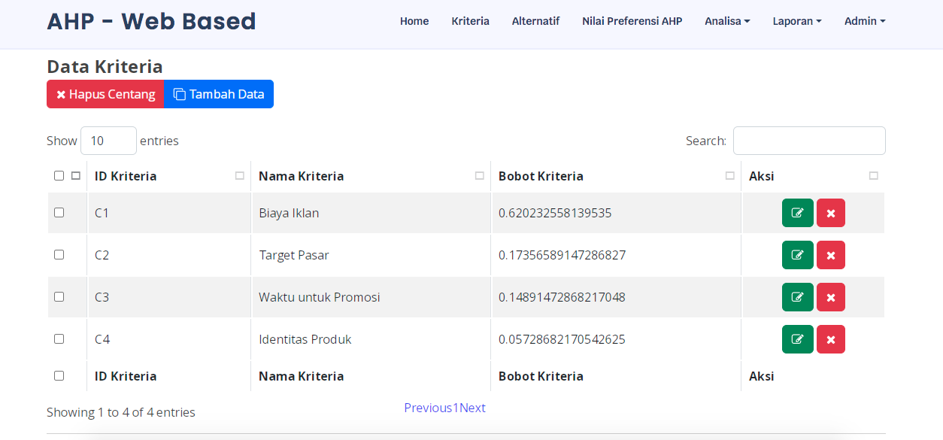

**Gambar 5.** Data Kriteria

**Data Alternatif**

Berikut ini tampilan Data Alternatif untuk menginput nama alternatif yang ditentukan oleh pengguna UMKM sesuai Gambar 6.

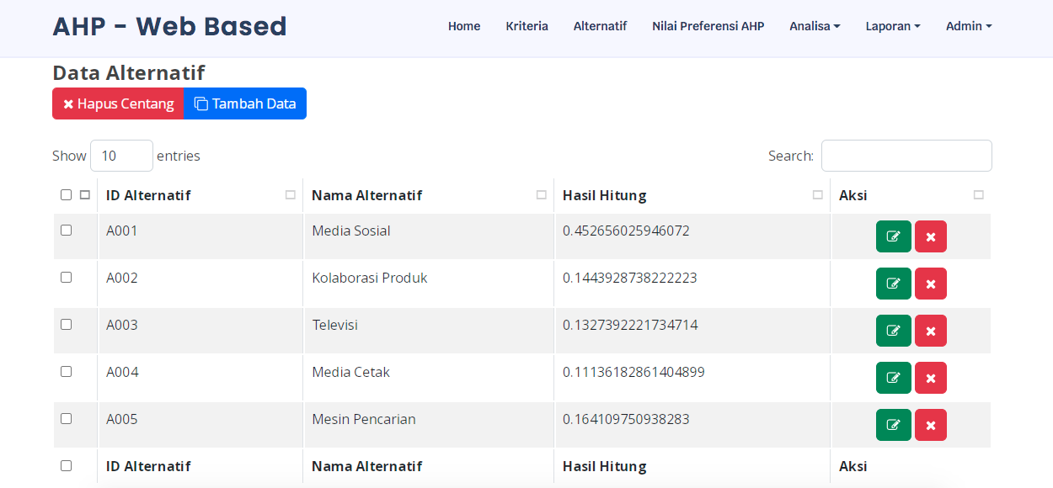

**Gambar 6.** Data Alternatif

**Data Nilai Preferensi**

Berikut ini tampilan Data Nilai Preferensi untuk menginput nilai preferensi dari metode AHP yang ditentukan oleh pengguna UMKM sesuai Gambar 7.

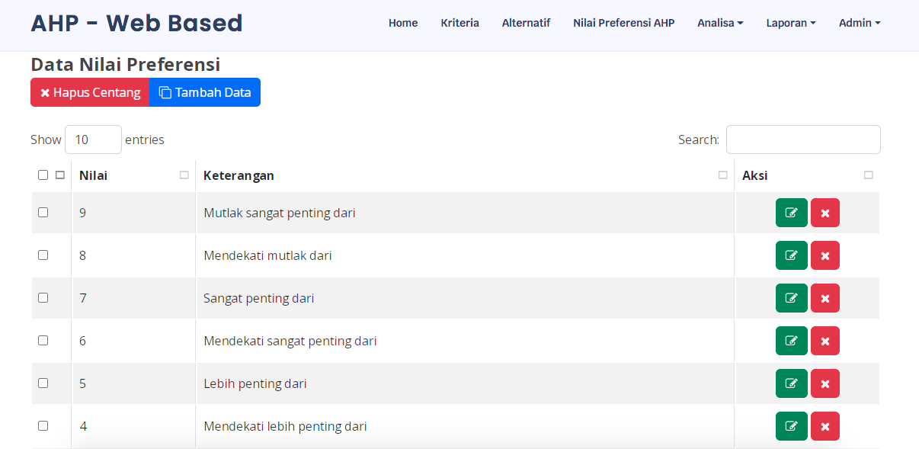

**Gambar 7.** Data Nilai Preferensi

**Analisa Kriteria**

Berikut ini tampilan Analisa Kriteria untuk menginput nilai kriteria yang ditentukan oleh pengguna UMKM sesuai Gambar 8.

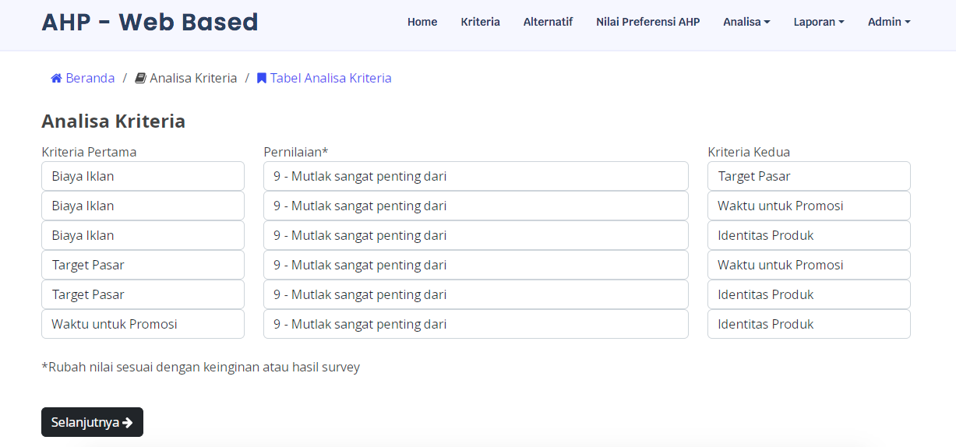

**Gambar 8.** Analisa Kriteria

**Perbandingan Kriteria**

Berikut ini tampilan Perbandingan Kriteria untuk mengecek perbandingan kriteria yang sudah diinputkan maupun ditentukan oleh pengguna UMKM sesuai Gambar 9.

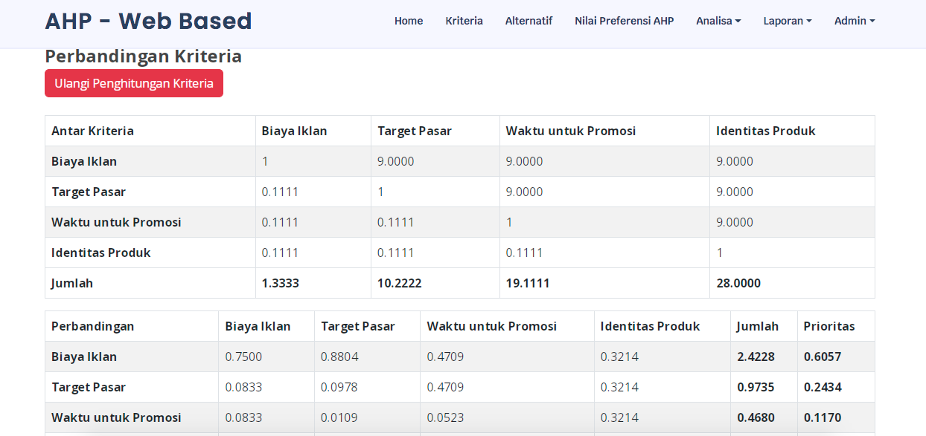

**Gambar 9.** Perbandingan Kriteria

**Analisa Alternatif**

Berikut ini tampilan Analisa Alternatif untuk menginput nilai alternatif yang ditentukan oleh pengguna UMKM sesuai Gambar 10.

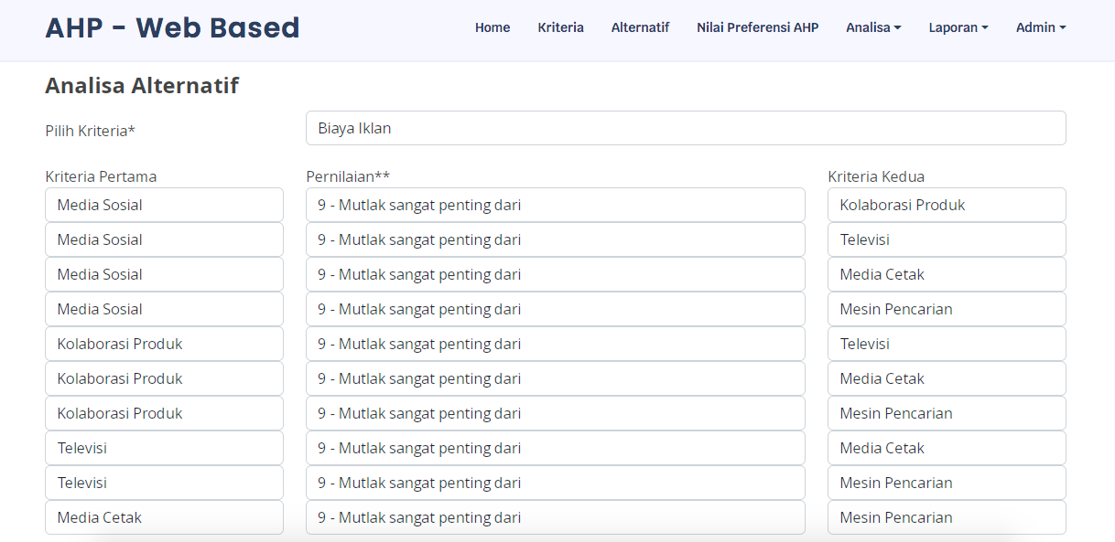

**Gambar 10.** Analisa Alternatif

**Alternatif Menurut Kriteria**

Berikut ini tampilan Alternatif Menurut Kriteria untuk mengecek perbandingan alternatif yang sudah diinputkan maupun ditentukan oleh pengguna UMKM sesuai Gambar 11.

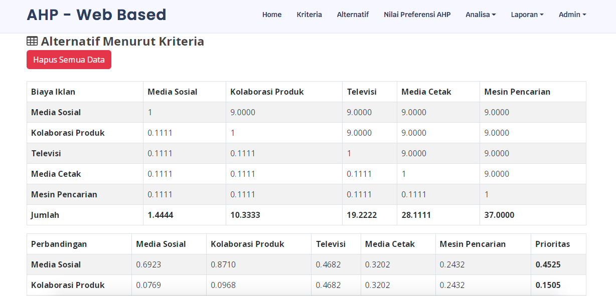

**Gambar 11.** Alternatif Menurut Kriteria

**Data Bobot**

Berikut ini merupakan tampilan Data Bobot yang digunakan untuk mengecek nilai bobot yang sudah diinputkan nilai kriteria maupun nilai alternatif yang ditentukan oleh pengguna UMKM sesuai Gambar 12.

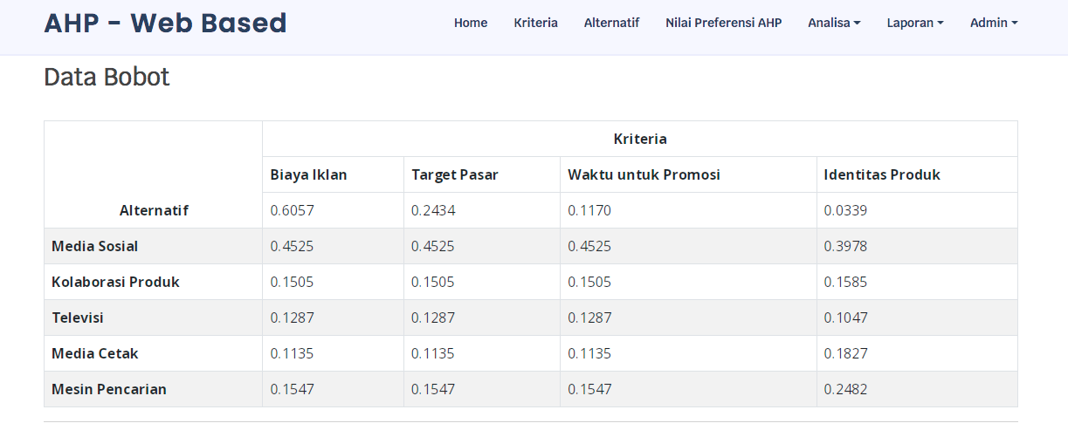

**Gambar 12.** Data Bobot

**Hasil Akhir**

Berikut ini tampilan Hasil Akhir untuk mengecek nilai hasil akhir dari hasil rata-rata nilai kriteria maupun alternatif yang ditentukan oleh pengguna UMKM sesuai Gambar 13.

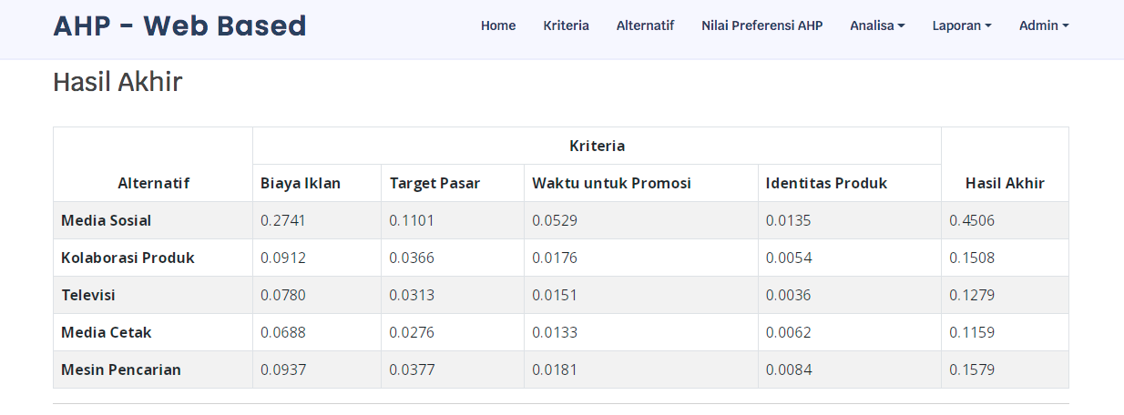

**Gambar 13.** Hasil Akhir

**Hasil Perankingan**

Berikut ini tampilan Hasil Perankingan untuk mengecek pemeringkatan alternatif mana yang memiliki hasil rata-rata tertinggi yang ditentukan oleh pengguna UMKM sesuai Gambar 14.

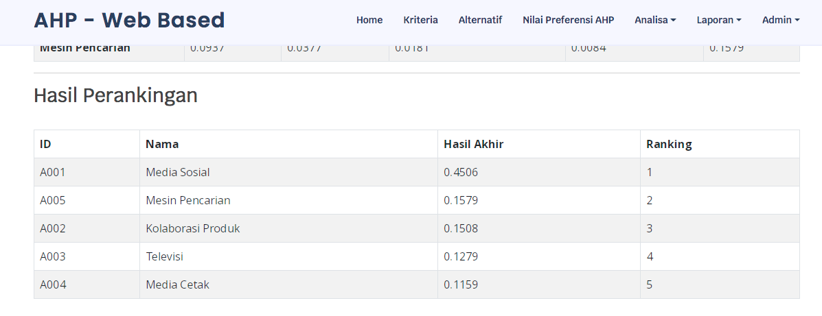

**Gambar 14.** Hasil Perankingan

**Uji BlackBox Aplikasi AHP UMKM**

Uji BlackBox merupakan ﻿pengujian yang dilakukan berdasarkan fungsionalitas maupun tampilan antarmuka ketika program dijalankan oleh user pengguna. Pengujian dilakukan untuk memeriksa dan memastikan bahwa komponen telah berfungsi sesuai dengan yang diharapkan. Pengujian perlu dilakukan untuk mencari kesalahan yang mungkin masih terjadi pengujian yang dilakukan untuk mengamati hasil input dan output dari perangkat lunak tanpa mengetahui struktur kode dari perangkat lunak.

**Tabel 3.** Pengujian *Interface BackEnd*

|  |  |  |  |  |
| --- | --- | --- | --- | --- |
| No | Kasus yang Diuji | Hasil yang Diharapkan | Hasil yang Didapatkan | Pengujian |
| 1 | Tombol LOGIN pada halaman login | Sistem dapat masuk ke halaman Dashboard | Sistem dapat masuk ke halaman Dashboard, setelah dipilih | Berhasil |
| 2 | Tombol Dashboard pada bar navigasi | Sistem dapat menuju ke halaman Dashboard | Sistem dapat masuk ke halaman Dashboard, setelah dipilih | Berhasil |
| 3 | Tombol Kriteria pada halaman Dashboard | Sistem dapat menuju ke halaman Kriteria | Sistem dapat melihat data pada halaman Kriteria | Berhasil |
| 4 | Tombol Tambah Data pada halaman Kriteria | Sistem dapat menuju ke halaman khusus Tambah Data Kriteria | Sistem dapat menampilkan form pengisian kriteria baru | Berhasil |
| 5 | Tombol Hapus Data pada halaman Kriteria | Sistem menghapus Kriteria yang dipilih | Sistem dapat menghapus Kriteria yang dipilih | Berhasil |
| 6 | Tombol Alternatif pada halaman Dashboard | Sistem dapat menuju ke halaman Alternatif | Sistem dapat melihat data pada halaman Alternatif | Berhasil |
| 7 | Tombol Tambah Data pada halaman Alternatif | Sistem dapat menuju ke halaman khusus Tambah Data Alternatif | Sistem dapat menampilkan form pengisian alternatif baru | Berhasil |
| 8 | Tombol Hapus Data pada halaman Alternatif | Sistem menghapus Alternatif yang dipilih | Sistem dapat menghapus Alternatif yang dipilih | Berhasil |
| 9 | Tombol Nilai Preferensi AHP pada halaman Dashboard | Sistem dapat menuju ke halaman Nilai Preferensi AHP | Sistem dapat melihat data pada halaman Nilai Preferensi AHP | Berhasil |
| 10 | Tombol Tambah Data pada halaman Nilai Preferensi AHP | Sistem dapat menuju ke halaman khusus Tambah Nilai Preferensi AHP | Sistem dapat menampilkan form pengisian nilai preferensi AHP | Berhasil |
| 11 | Tombol Hapus Data pada halaman Nilai Preferensi AHP | Sistem menghapus Nilai Preferensi AHP yang dipilih | Sistem dapat menghapus Nilai Preferensi AHP yang dipilih | Berhasil |
| 12 | Tombol Analisa Kriteria pada halaman Dashboard | Sistem dapat menuju ke halaman Analisa Kriteria | Sistem dapat melihat data pada halaman Analisa Kriteria | Berhasil |
| 13 | Tombol Selanjutnya pada halaman Analisa Kriteria | Sistem dapat menuju ke halaman khusus Perbandingan Kriteria | Sistem dapat menampilkan form pengisian Perbandingan Kriteria | Berhasil |
| 14 | Tombol Analisa Alternatif pada halaman Dashboard | Sistem dapat menuju ke halaman Analisa Alternatif | Sistem dapat melihat data pada halaman Analisa Alternatif | Berhasil |
| 15 | Tombol Selanjutnya pada halaman Analisa Alternatif | Sistem dapat menuju ke halaman khusus Alternatif Menurut Kriteria | Sistem dapat menampilkan form pengisian Alternatif Menurut Kriteria | Berhasil |
| 16 | Tombol Laporan Ranking pada halaman Dashboard | Sistem dapat menuju ke halaman Laporan Ranking | Sistem dapat melihat data pada halaman Laporan Ranking | Berhasil |
| 17 | Tombol Laporan pada halaman Dashboard | Sistem dapat menuju ke halaman Laporan | Sistem dapat melihat data pada halaman Laporan | Berhasil |
| 18 | Tombol Profil pada halaman Dashboard | Sistem dapat menuju ke halaman Profil | Sistem dapat melihat data pada halaman Profil | Berhasil |
| 19 | Tombol LogOut pada halaman Dashboard | Sistem dapat menghentikan sesi pengguna | Sistem dapat menghentikan sesi pengguna | Berhasil |

**Tabel 4.** Pengujian *Interface FrontEnd*

|  |  |  |  |  |
| --- | --- | --- | --- | --- |
| No | Kasus Yang Diuji | Hasil Yang Diharapkan | Hasil Yang Didapatkan | Pengujian |
| 1 | Tombol Masuk pada halaman login | Sistem dapat masuk ke menu utama | Sistem dapat masuk ke aplikasi | Berhasil |
| 2 | Tombol Kriteria pada halaman Dashboard | Sistem dapat menampilkan detail Kriteria | Sistem dapat menampilkan data sesuai detail kriteria | Berhasil |
| 3 | Tombol Alternatif pada halaman Dashboard | Sistem dapat menampilkan detail Alternatf | Sistem dapat menampilkan detail Alternatif | Berhasil |
| 4 | Tombol Nilai Preferensi AHP pada halaman Dashboard | Sistem dapat menampilkan detail Nilai Preferensi AHP | Sistem dapat menampilkan detail Nilai Preferensi AHP | Berhasil |
| 5 | Tombol Analisa Kriteria pada halaman Dashboard | Sistem dapat menampilkan detail Analisa Kriteria | Sistem dapat menampilkan detail Analisa Kriteria | Berhasil |
| 6 | Tombol Analisa Alternatif pada halaman Dashboard | Sistem dapat menampilkan detail Analisa Alternatif | Sistem dapat menampilkan detail Analisa Alternatif | Berhasil |
| 7 | Tombol Laporan Ranking pada halaman Dashboard | Sistem dapat menampilkan detail Laporan Ranking | Sistem dapat menampilkan detail Laporan Ranking | Berhasil |
| 8 | Tombol Laporan pada halaman Dashboard | Sistem dapat menampilkan detail Laporan | Sistem dapat menampilkan detail Laporan | Berhasil |
| 9 | Tombol Laporan pada halaman Dashboard | Sistem dapat menampilkan detail Laporan | Sistem dapat menampilkan detail Laporan | Berhasil |
| 10 | Tombol Profil pada halaman Dashboard | Sistem dapat menampilkan detail Profil | Sistem dapat menampilkan detail Profil | Berhasil |
| 11 | Tombol Ubah Profil pada halaman Profil | Sistem dapat merubah detail profil user | Sistem dapat merubah data profil pada halaman profil | Berhasil |
| 12 | Tombol LogOut pada halaman Dashboard | Sistem dapat menghentikan sesi pengguna dan menuju ke halaman Home | Sistem dapat menghentikan sesi pengguna dan menuju ke halaman Home | Berhasil |

Hasil akhir dari perancangan keseluruhan adalah merancang sistem penentuan media promosi yang efektif dan efifisen. Perancangan ini dapat memudahkan pelaku UMKM dalam meningkatkan volume penjualan produk dengan membangun aplikasi pemilihan media promosi UMKM berbasis website. Pengujian BlackBox yang dilakukan untuk mengamati dan mengevaluasi hasil *input* maupun *output* dari perangkat lunak. Hal ini dilakukan tanpa mengetahui struktur kode dari perangkat lunak yang ada di aplikasi pemilihan media promosi UMKM berbasis website.

**SIMPULAN DAN SARAN**

Dari hasil penelitian ini alternatif media sosial menjadi kriteria tertinggi untuk menentukan media promosi dengan nilai 0,4506, alternatif mesin pencarian nilai 0,1579, alternatif kolaborasi produk nilai 0,1508, alternatif televisi nilai 0,1279, untuk prioritas terakhir merupakan alternatif media cetak nilai 0,1159. Hasil pengujian sistem Aplikasi AHP UMKM berbasis Website menggunakan *black box* untuk menemukan masalah pada aplikasi ini dengan memastikan aplikasi benar sudah siap untuk dipublikasikan. Hal tersebut berdasarkan pengujian *black box* dari halaman Kriteria, halaman Alternatif, halaman Nilai Preferensi AHP, halaman Analisa Kriteria, halaman Analisa Alternatif, halaman Laporan Ranking, halaman Laporan, halaman Profil dan Logout.

**DAFTAR PUSTAKA**

[1] N. Z. Septiana and M. R. Firdaus, “Strategi Marketing UMKM Perlengkapan Pernikahan (Rona Creation) di Desa Pacekulon Pada Masa PPKM Darurat untuk Meningkatkan Target Penjualan,” *Realita : Jurnal Penelitian dan Kebudayaan Islam*, vol. 19, no. 2, pp. 56–65, 2022, doi: 10.30762/realita.v19i2.3517.

[2] S. Dan, A. Keilmuan, T. Industri, M. Metode, A. Hierarchy, and P. Ahp, “Analisis Strategi Pemasaran pada UMKM Depot Glory” pp. 124–137, 2021.

[3] T. Handayani and P. Pusporini, “Pemetaan Pemasaran UMKM Kuliner Singkong di Kecamatan Cibadak, Banten dengan Metode AHP,” *Jesya (Jurnal Ekonomi & Ekonomi Syariah)*, vol. 4, no. 2, pp. 826–836, 2021, doi: 10.36778/jesya.v4i2.431.

[4] D. D. Fidhiani, “Analisis Strategi Peningkatan Daya Saing pada UKM Anugrah Mina Lestari,” *Teknologi Pangan : Media Informasi dan Komunikasi Ilmiah Teknologi Pertanian*, vol. 12, no. 2, pp. 257–264, 2021, doi: 10.35891/tp.v12i2.2642.

[5] R. Mawarni *et al.*, “Implementasi Metode Ahp dalam Menentukan Media Promosi Stmik Dcc Kotabumi,” vol. 02, no. 01, pp. 42–52, 2021.

[6] F. Pramesti, B. M. Wibawa, and P. Sinansari, “Analisis Penentuan Prioritas Platform Media Sosial pada Performa Pemasaran UKM: Kasus di Kota Surabaya,” *Jurnal Sains dan Seni ITS*, vol. 9, no. 1, 2020, doi: 10.12962/j23373520.v9i1.50604.

[7] Z. Azhar, “Faktor Analisis Prioritas dalam Pemilihan Bibit Jagung Unggul Menggunakan Metode AHP,” pp. 347–350, 2020.

[8] J. Sulaksono, “Peranan Digital Marketing Bagi Usaha Mikro, Kecil, dan Menengah (Umkm) Desa Tales Kabupaten Kediri,” *Generation Journal*, vol. 4, no. 1, pp. 41–47, 2020, doi: 10.29407/gj.v4i1.13906.

[9] E. Agesta Nurmaida, M. Akib Tuwo, M. Jurusan Agribisnis Fakultas Pertanian UHO, and S. Pengajar Jurusan Agribisnis Fakultas Pertanian UHO, “Analisis Strategi Pemasaran Produk Abon Ikan (Suatu Kasus Pada Umkm Citra Permata Kendari),” *Jurnal Ilmiah Agribisnis (Jurnal Agribisnis dan Ilmu Sosial Ekonomi Pertanian)*, vol. 4, no. 2, pp. 45–51, 2019.

[10] P. Seminar *et al.*, “Analisis Pemilihan Mata Kuliah Praktek Menggunakan Metode AHP,” no. September, pp. 1131–1138, 2019.

[11] Y. Sa, “Analisis Penggunaan Metode AHP dan MOORA untuk Menentukan Guru Berprestasi sebagai Ajang Promosi Jabatan,” vol. 3, pp. 82–90, 2019.

[12] E. Subiyantoro, A. R. Muslikh, M. Andarwati, G. Swalaganata, and F. Y. Pamuji, “Analisis Pemilihan Media Promosi UMKM untuk Meningkatkan Volume Penjualan Menggunakan Metode Analytical Hierarchy Process (AHP),” *Jurnal Teknologi dan Manajemen Informatika*, vol. 8, no. 1, pp. 1–8, 2022.

[13] A. D. Evasari, Y. B. Utomo, and D. Ambarwati, “Pelatihan Dan Pemanfaatan E-Commerce Sebagai Media Pemasaran Produk UMKM Di Desa Tales Kecamatan Ngadiluwih Kabupaten Kediri,” *Cendekia : Jurnal Pengabdian Masyarakat*, vol. 1, no. 2, p. 75, 2019, doi: 10.32503/cendekia.v1i2.603.

[14] Z. Azhar, M. Handayani, H. Rumah, U. Muka, and K. K. Spk, “Analisis faktor prioritas dalam pemilihan perumahan kpr menggunakan metode ahp,” vol. 1, no. 2, pp. 19–22, 2018.

[15] Ariani, “Sistem Penunjang Dalam Penentuan Prioritas Pemilihan Percetakan Media Promosi Menggunakan Metode AHP,” *Jurnal Informatika*, vol. 4, no. 2, pp. 214–221, 2017.